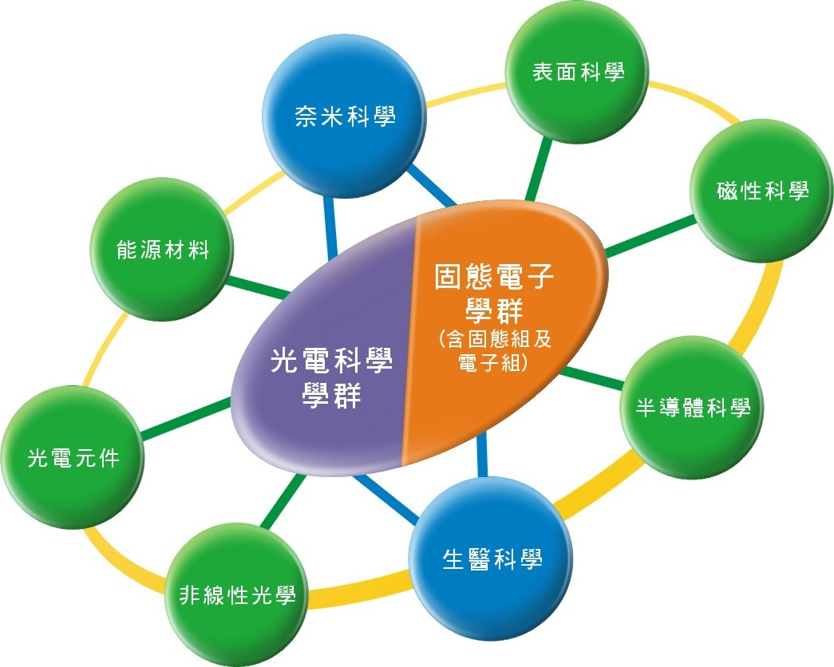
光電科技學群 | 半導體科技學群
光電子學  光電科技導論  光電量測與分析  光電實驗  有機光電材料與元件  光電半導體元件  雷射光學  光纖光學  能源材料  太陽能電池  近代光學  傅氏光學  非線性光學  晶體光學  液晶光學  儀器自動控制 | 固態物理導論  半導體元件物理  量子力學導論  奈米顯微與微影技術  奈米材料特性分析技術  薄膜科學與技術  真空技術  磁性技術與應用  半導體工業技術  磁光學  奈米碳管物理  自旋電子學  電子顯微鏡導論  儀器自動控制
電子物理學系光電暨固態電子碩士班課程架構

